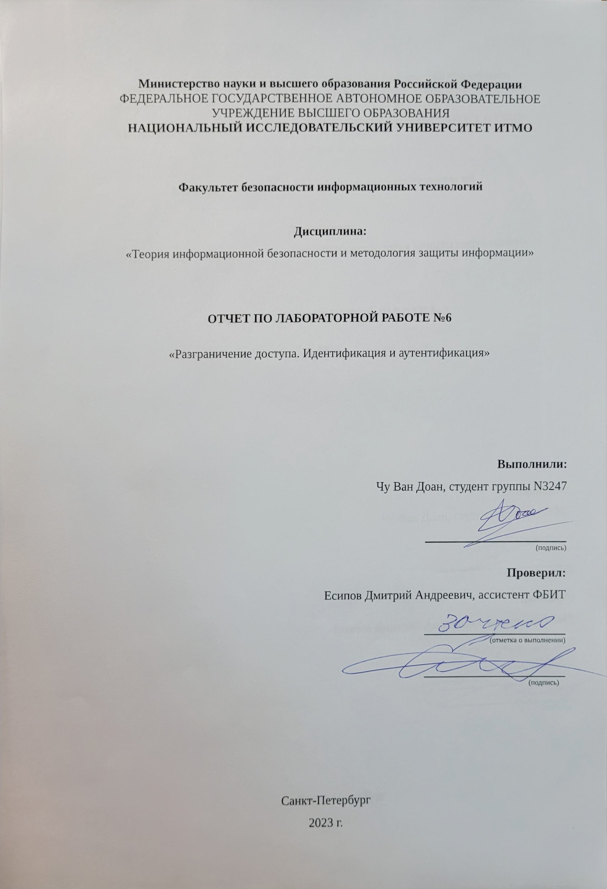

# СОДЕРЖАНИЕ

**СОДЕРЖАНИЕ 1**

**Введение 2**

**Вывод 6**

**Список использованных источников 7**

# Введение

1. *Цель:* разработка подсистемы идентификации и аутентификации субъектов.
2. *Задачи:*
3. 1. Составить алгоритм для реализации выбранной подсистемы.
4. 2. Составить полную схему компьютерной системы со встроенной в нее
5. подсистемой идентификации и аутентификации.
6. *Ход работы:*

**ОСНОВНЫЕ ПОНЯТИЯ**

И**дентификация –** это присвоение пользователю некоторого уникального идентификатора, который он должен предъявить СЗИ (средства защиты информации) при осуществлении доступа к объекту, то есть назвать себя. Используя предъявленный пользователем идентификатор, СЗИ может проверить наличие данного пользователя в списке зарегистрированных и авторизовать его (то есть наделить полномочиями) для выполнения определенных задач.

А**утентификация –** это подтверждение пользователем предъявленного идентификатора, проверка его подлинности и принадлежности именно данному пользователю. Аутентификация выполняется для устранения фальсификации на этапе идентификации.

**Подсистемой идентификации и аутентификации (И/АУ)** – единая подсистема, объединяющая идентификацию и аутентификацию пользователя.

Стойкость к взлому подсистемы идентификации и аутентификации определяется гарантией того, что злоумышленник не сможет пройти аутентификацию, присвоив чужой идентификатор, либо украв его.

**Основные методы** идентификации и аутентификации пользователя являются:

* Парольные системы;
* Идентификация/аутентификация с использованием технических устройств (идентификаторы iButton (Touch Memory), бесконтактные радиочастотные карты proximity, пластиковые карты, ключи e-Token);
* Идентификация/аутентификация с использованием индивидуальных биометрических характеристик пользователя (отпечатки пальцев, геометрическая форма рук, узор радужной оболочки и сетчатки глаз, форма и размеры лица, особенности голоса,  биомеханические характеристики почерка, биомеханические характеристики «клавиатурного почерка»).

**ИДЕНТИФИКАЦИЯ/АУНТИФИКАЦИЯ С ИСПОЛЬЗОВАНИЕМ БИОМЕТРИИ**

**Биометрика** – это использование для аутентификации

личности индивидуальных признаков человека. В качестве биометрических

характеристик, которые могут быть использованы при аутентификации

субъекта доступа, достаточно часто применяют следующие:

**Особенности** применения биометрических систем идентификации и

аутентификации личности:отпечатки пальцев;

* геометрическая форма рук;
* узор радужной оболочки и сетчатки глаз;
* форма и размеры лица;
* особенности голоса;
* биомеханические характеристики почерка;
* биомеханические характеристики «клавиатурного почерка».
* Необходимость обучения биометрической системы для
* конкретных пользователей, зачастую, достаточно длительного.
* Возможность ошибочных отказов и ошибочных подтверждений
* при аутентификации пользователей.
* Необходимость использования специальных технических
* устройств для чтения биометрических характеристик, как правило,
* достаточно дорогостоящих (за исключением, быть может, аутентификации
* по клавиатурному подчерку).

**Два основных типа биометрических систем**:

* Статические
* Динамические

**Статические:**

* Отпечатки пальцев или рисунок папиллярных линий
* Радужная оболочка глаза
* Сетчатка глаза
* Рисунок вен
* Лицо
* Геометрия руки
* Сердечный ритм
* ДНК
* Мультимодальная идентификация

**Динамические**:

* Почерк и динамика подписи
* Сердечный ритм
* Голос и ритм речи
* Распознавание жестов
* Скорость и особенности работы на клавиатуре компьютера
* Походка

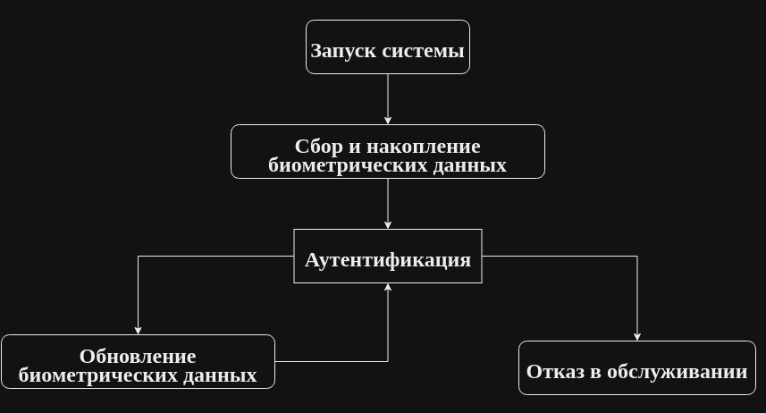

*Рис.1 Алгоритм биометрической системы аутентификации пользователя*

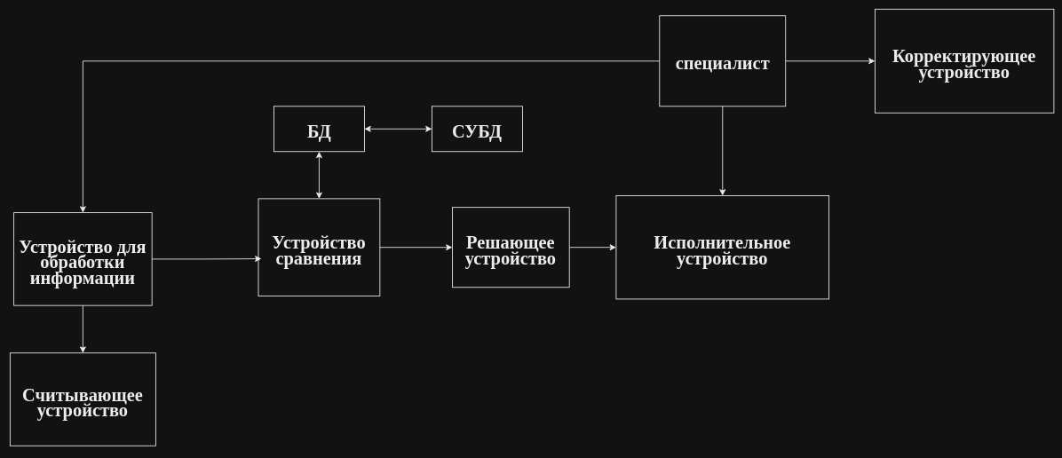

*Рис.2 Схема биометрической системы аутентификации пользователя*

# Вывод

Биометрическая аутентификация очень перспективна и обладает рядом преимуществ перед другими методами. Например: надежность и высокая скорость аутентификации, легкость использования для пользователя, данные биометрических характеристик невозможно забыть или потерять. Однако у данной системы есть и свои недостатки: крупные затраты на оборудование и долгое обучение, невозможность изменения в текущей базе данных биометрических характеристик системы.

# Список использованных источников

1. <http://www.spiiras.nw.ru/dissovet/wp-content/uploads/2015/10/dissertacija_shchemelinin-finalnaja-versija1.pdf>
2. <https://drive.google.com/file/d/1Inhho7b5ik_aE98vmEpoaMc6KWEGvnMz/view>
3. <https://worldvision.com.ua/ru/preimushchestva-i-nedostatki-biometricheskoy-sistemy-autentifikatsii/>